CHỦ ĐỀ 3: VECTƠ TRONG KHÔNG GIAN
I. LÝ THUYẾT TRỌNG TÂM
- Định nghĩa:
Vectơ trong không gian là một đoạn thằng có hướng. Kí hiệu chỉ vectơ có điểm đầu A, điểm cuối B. Vectơ còn được kí hiệu là , , ,…

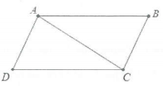
- Các quy tắc về vectơ
- Quy tắc 3 điểm: hoặc
- Quy tắc hình bình hành: Cho hình bình hành ACBD ta có:
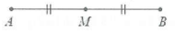
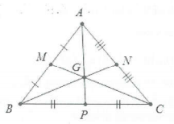
- Quy tắc trung điểm: Nếu M là trung điểm của AB thì
- Quy tắc trung tuyến: Nếu AP là trung tuyến của tam giác ABC thì
Tương tự hình bên ta có:
- Quy tắc trọng tâm: Nếu G là trọng tâm tam giác ABC thì
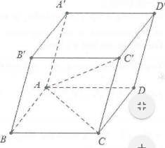
Khi đó với mọi điểm M ta có:
- Quy tắc hình hộp: Cho hình hộp ABCD.A’B’C’D’ thì
Chứng minh:
Ta có: ACC’A’ là hình bình hành nên
Tương tự: suy ra
Chú ý: Nếu G là trong tâm tứ diện ABCD, ta có:

- Sự đồng phẳng của các vectơ, điều kiện để va vectơ đồng phẳng
Định nghĩa: Ba vectơ gọi là đồng phẳng nếu các giá của chúng cùng song song với một mặt phẳng.
Điều kiện để ba vectơ đồng phẳng:
- Định lí 1: Điều kiện cần và đủ để ba vectơ , , đồng phẳng là và cùng phương hoặc tồn tại các số m, n duy nhất sao cho
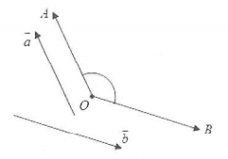
- Định lí 2: Nếu , , là ba vectơ không đồng phẳng thì với mỗi vectơ trong không gian, ta tìm được các số m, n, p duy nhất sao cho
- Tích vô hướng của 2 vectơ
Góc giữa 2 vectơ và khác được định nghĩa bằng góc AOB với ;
Nếu hoặc bằng ta quy ước góc giữa chúng có thể nhận một giá trị tùy ý.
Tích vô hướng giữa 2 vectơ và là một số, được kí hiệu và được xác định bởi từ đó suy ra cosin góc giữa 2 vectơ và là
Đặc biệt khi
Tính chất: Cho 3 vectơ , , và số thực k. Khi đó ta có:
Vectơ chỉ phương của đường thằng:
Vectơ được gọi là vectơ chỉ phương của đường thằng d nếu giá của vectơ song song hoặc trùng với đường thẳng d
Một đường thẳng d trong không gian hoàn toàn xác định nếu biết một điểm A thuộc d và một vectơ chỉ phương của đường thẳng d.
Ứng dụng của tích vô hướng
Tính độ dài đoạn thẳng AB:
Xác định góc giữa hai vectơ:
II. CÁC DẠNG TOÁN TRỌNG TÂM VÀ PHƯƠNG PHÁP GIẢI
Dạng 1: Chứng minh các đằng thức vectơ, chứng minh 3 vectơ đồng phẳng.
Phương pháp giải:
Để chứng minh ba vectơ đồng phẳng, ta có thể chứng mình bằng một trong các cách:
- Chứng minh các giá của ba vectơ cùng song song với một mặt phẳng.
- Dựa vào điều kiện để ba vectơ đồng phẳng: tồn tai các số m. n duy nhất sao cho thì 3 vectơ , , đồng phẳng.
Để biểu diễn vectơ theo 3 vectơ , , không đồng phẳng ta tìm được các số m, n, p duy nhất sao cho
Ví dụ 1: Cho tứ diện ABCD. Gọi I và J là trung điểm của AB và CD.
- Hãy biểu diễn vectơ theo 3 vectơ , ,
- Gọi G là trọng tâm tam giác BCD. Hãy biểu diễn vectơ theo 3 vectơ , ,
Lời giải
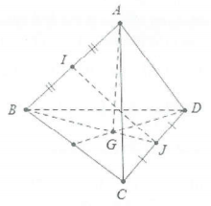
- Ta có: , mặt khác
(tính chất trung điểm)
Do đó
- Ta có: cộng vế theo vế ta được:
Mặt khác (do G là trọng tâm tam giác BCD). Do vậy

Ví dụ 2: Cho tứ diện ABCD. Lấy các điểm M và N lần lượt thuộc AD và BC sao cho , . Biết , .
- Hãy biểu diễn vectơ theo và
- Gọi P và Q lần lượt là trun điểm của AD và BC. Chứng minh rằng ba vectơ , , đồng phẳng.
- Gọi G là trung điểm của PQ, chứng minh rằng G là trọng tâm tứ diện ABCD.
Lời giải
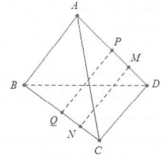
- Ta có:
Lại có:
Lấy ta được
Do đó
- Ta có:
Suy ra ba vectơ , , đồng phẳng.
- Theo tính chất trung điểm ta có:
Mặt khác G là trọng tâm tứ diện ABCD.

Ví dụ 3: Cho hình lăng trụ tam giác ABC.A’ B’C' có , ,
Gọi I và J lần lượt là trung điểm của BB' và A'C', điểm K thuộc B'C sao cho
- Hãy biểu thị vectơ ; và qua 3 vectơ , ,
- Biểu thị vectơ theo vectơ và từ đó suy ra 3 vectơ ,, đồng phẳng.
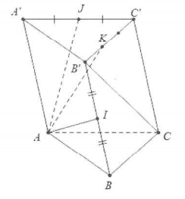
Lời giải
- Ta có: (theo quy tắc hình bình hành)
Suy ra
Lại có:
Mặtkhác:
- Ta có:
Lấy ta được:
Vậy .

Ví dụ 4: Cho hình hộp ABCD.A'B'C'D'. Đặt , , . Gọi M và N lần lượt là hai điểm nằm trên AC và DC’ sao cho MN//BD’. Tính tỷ số
Lời giải
Giả sử: ,
Ta có:
Lại có:
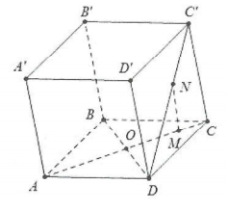
Khi đó

Ví dụ 5: Cho hình hộp ABCD.A'B'C'D'. Gọi I là giao điểm của hai đường chéo của hình bình hành ABB'A' và K là giao điểm của hai đường chéo của hình bình hành BCC'A. Biểu thị vectơ theo 2 vectơ và từ đó suy ra ba vectơ , , đồng phẳng.
Lời giải
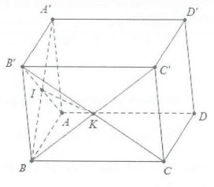
Ta có:
(vì )
Suy ra
Do đó ba vectơ , , đồng phẳng.

Ví dụ 6: Trong không gian cho tam giác ABC. Chứng minh rằng nếu có một điểm O trong không gian sao cho , đồng thời , thì điểm M thuộc mặt phẳng .
Lời giải
Ta có:
Nếu M, B, C thẳng hàng nên A, B, C, M đồng phẳng
Nếu A, B, C, M đồng phẳng.

Ví dụ 7: Cho tứ diện ABCD. Gọi P và P lần lượt là trung điểm của các cạnh AB và CD. Trên các cạnh AB và CD lần lượt lấy các điểm M, N sao cho . Chứng minh rằng 3 vectơ , , đồng phẳng
Lời giải
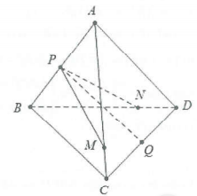
Ta có:
Lại có: nên
(Do )
Do đó M, N, P, Q đồng phẳng

Dạng 2: Tính độ dài đoạn thẳng, góc giữa hai vectơ, chứng minh 2 đường thẳng vuông góc
Phương pháp giải:
- Để tính độ dài đoạn thằng AB ta sử dụng công thức: , để tính độ dài vectơ ta sử dung công thức
- Để tính góc giữa 2 vectơ ta sử dụng công thức:
- Để chứng minh 2 đường thẳng AB và CD vuông góc với nhau ta chứng minh:

Ví dụ 1: Cho hình chóp S.ABC có SA = SB = SC = AB = AC = a và . Tính góc giữa hai vectơ và .
Lời giải
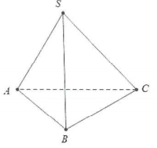
Do SB = SC = a; vuông cân tại S.
Lấy điểm S làm điểm gốc ta phân tích:
Ta có:
Do đó

Ví dụ 2: Cho tứ diện ABCD.
- Chứng minh rằng:
- Từ đẳng thức trên hãy suy ra nếu tứ diện ABCD có và thì
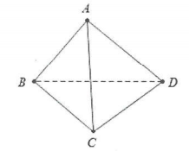
Lời giải
- Lấy điểm A làm điểm gốc.
Ta có:
- Do
Mặt khác:
Do đó

Ví dụ 3: Cho tứ diện ABCD có AB = AC = AD và góc BAC = 60⁰, góc BAD = 60⁰, góc CAD = 90⁰. Chứng minh rằng:
- Nếu I và J lần lượt là trung điểm của AB và CD thì
Lời giải
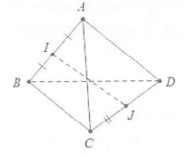
- Lấy điểm A là điểm gốc ta có
- Ta có:
Do đó

Ví dụ 4: Cho hình chóp S.ABC có SA = SB = SC và ASB = BSC = CSA. Chứng minh rằng , và
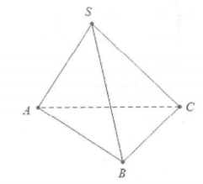
Lời giải
Giả sử và SA = SB = SC = a
Lấy điểm S làm điểm gốc ta có:
Tương tự chứng mình trên ta cũng có và

Ví dụ 5: Cho tứ diện ABCD. Gọi P và Q lần lượt là trung điểm của AB và CD. Biết rằng , . Chứng minh rằng AB và PQ vuông góc với nhau.
Lời giải
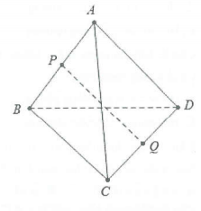
Ta có:
Lại có:
Do đó
Do đó

Ví dụ 6: Trong không gian cho 2 vectơ và tạo với nhau một góc . Biết rằng và . Tính và
Lời giải
Ta có:
Do đó
Lại có:
Do đó

Ví dụ 7: Cho hình lập phương ABCD.A'B'C'D'. Tính góc giữa hai vectơ AC và DA'.
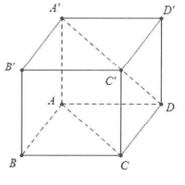
Lời giải
Ta có: và
Đặt
Mặt khác
Suy ra

